Toukokuu on lähes ovella Kotiväki! 28.4.2023
Viikolla 18
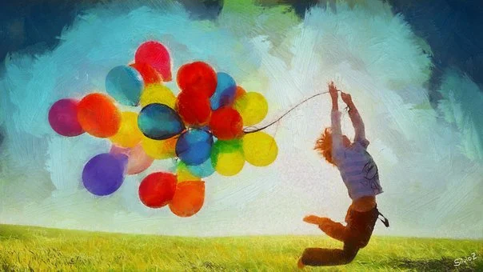
Kirjainmatkalla: A, I, O, N, S, U, L, E, T, M, Ä, R, K, Y, P Ö ja V-kirjainten kertausta. Uutena kirjaimena H. Sanan alku- ja loppuäänteen kuulemisen harjoittelua sekä äänteiden yhdistelyä toisiinsa tavuiksi.
Matikkamatkalla: Kelloa kertaillaan ja muotoasioita tuumitaan.
Ympäristömatkalla: Kevään merkit jatkuvat.
Musiikissa: Aurinko-laululla ja kevätteemalla jatketaan edelleen.
Kuvaamataidossa/käsitöissä: Jatkamme salaisuusasioilla...
Liikunnassa: Pelejä ja leikkejä erilaisilla tavoilla liikkuen. Käynnistelemme vähitellen heittopuuhia ja pesistreenejä.
Muuta
* Viikolla 17 eskarit treenasivat uutta kirjainta V. Työstettiin kirjaa, kuunneltiin tarinaa, leikiteltiin äänteellä ja riimisanoilla. Matikkamatkalla kerrattiin kelloa sekä tuumittiin muotoasioita. Ympäristömatkalla pohdittiin kevään merkkejä ja kukkasten osien nimityksiä. Musiikkipuuhissa jatkoimme kevätkautta kehorytmileikillä auringosta sekä soitintarinalla. Kuviksessa jatkoimme salaisuusasioita :)... Liikunnassa touhuttiin pihapuuhia juosten, hyppien, pelaten ja leikkien. Päivi-open kerhossa evästettiin sekä leikittiin tiistaina ja srk:n Eija kävi touhuamassa kanssamme torstaina. Perjantaina luokassa ja koululla oli tulevan vapun kunniaksi kaikenkirjavaa sakkia, ja touhusimme Minna-open kanssa.
- To 4.5. lelupäivä ja srk:n Eijan tuokio.
- Toukokuun kirikuukausi eskarilaisena alkaa! Luvassa monien asioiden jatkumista sekä uuden opettelemista: monenlaista seikkailua, puuhaa ja oppimishetkeä. Muistettavia asioita runsaasti – niin lapsille kuin meille aikuisellekin. Tsemppiä ja aurinkoa kevättouhuihin sekä sinne että tänne!
- To 4.5. lähetän koteihin lasten ohjaajan avustuksella työstämät kevään itsearvioinnit tutustuttavaksi ja kommentoitavaksi.
-> Pyydän lapsen ja vanhempien yhdessä miettimiä kommentteja paperin päällipuolella olevista kohdista: olen taitava ja minulla on parannettavaa.
-> Voitte kirjata ajatuksia paperin takapuolelle.
-> Voitte myös kirjata ajatuksianne tästä vuodesta sekä antaa palautetta, missä olen ja olemme kouluna onnistuneet sekä mitä minun ja meidän tulisi mielestänne tehdä toisin jatkossa.
-> Lukuvuoden itsearviointeja kommentteineen ja allekirjoituksineen odotan takaisin koululle jo ti 9.5. mennessä.

Vappuiloa ja kaikkea kaunista tulevaan toukokuuhun,
Jonna ja Tia

